Міністерство освіти і науки України
Національний університет «Запорізька політехніка»
Кафедра програмних засобів

ЗВІТ
Дисципліна «Управління ІТ-проєктами»
Робота №6
Тема «Робота з системою управління завданнями при розробці програмного забезпечення»

Виконав варіант 19
Студент КНТ-122 Онищенко О.А.

Прийняли
Викладач Камінська Ж.К.

2025

Мета

Одержання практичних навичок роботи з системою управління завданнями з інтеграцією з системою керування версіями коду.

Завдання

Завдання до роботи:

1. Створіть проєкт у Jira Software. Оберіть шаблон проєкту – Scrum, і тип проєкту – Team-managed.
2. Створіть 3-5 задач різних типів.
3. Створіть команду з 3-5 студентів групи у Jira Software.
4. Налаштуйте робочий процес для проєкту. Додайте деякі обмеження в ньому. Налаштуйте стовпці дошки так, щоб усі статуси були розподілені.
5. Створіть 3-5 епіків. Змінить їхні параметри. Попрацюйте з ними у розділі «Roadmap».
6. Створіть декілька історій користувачів всередині епіків.
7. Створіть 3-5 підзадач для 3-х історій користувача.
8. Попрактикуйтесь із задачами та з підзадачами. Змінить задачу підзадачі на будь-яку іншу задачу. Зробіть деяку підзадачу задачею. Змінить пріоритет декількох задач. Додайте звʼязки між задачами. Задайте оцінки для задач.
9. Додайте кілька історій до першого спринту. Встановіть ціль спринту, тривалість в 2 тижні і початок спринту.
10. Згрупуйте дошку за підзадачами у розділі «Board». Перетягніть 3-5 завдань в інші колонки дотримуючись обмежень, створених у робочому процесі.
11. Додайте елемент відстеження часу до декількох задач або підзадач. Додайте декілька коментарів до ваших задач.
12. Попрацюйте з «Insights» вашого спринту. Перетягніть декілька ваших задач в інші колонки та подивіться, як змінився графік.
13. Додайте лейбу (мітку) до декількох завдань та створіть фільтр, який буде відображати завдання тільки з цією міткою. Створіть другий фільтр, який буде відображати тільки ті завдання, які мають тип bug.
14. Завершіть ваш спринт. Відкрийте цей спринт у звіті типу «Burnup report».
15. Створіть реліз та додайте до нього 3-5 задач.
16. Створіть автоматизований скрипт, який буде:
a) Змінювати статуси всіх підзадач на «To do», якщо статус задачі був змінений з «Backlog» на «To do».
b) Змінювати статус задачі на «In progress», якщо статус будь-якої підзадачі змінений на «In progress».
c) Призначати виконавцем задачі того, хто створив задачу, якщо статус задачі зміниться на «In progress».
d) Не дозволяти змінювати статус задачі на «Done», якщо статус будь-якої підзадачі не є «Done».
e) Створювати за допомогою тригера вручну стандартну підзадачу «QA verification» для задачі або історії користувача.
17. Інтегруйте Slack та Github у ваш проєкт.
18. Підготуйте звіт з лабораторної роботи.

Виконання

Процес

Створіть проєкт у Jira Software. Оберіть шаблон проєкту – Scrum, і тип проєкту – Team-managed.

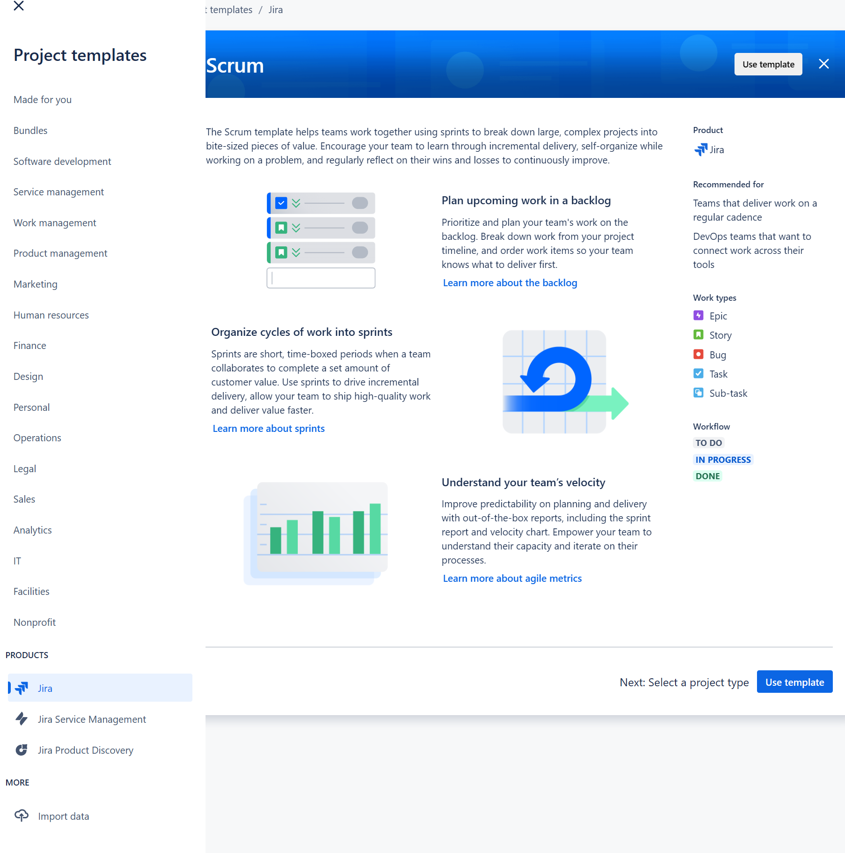
Рисунок 1.1 – Використання шаблону Скрам при створенні

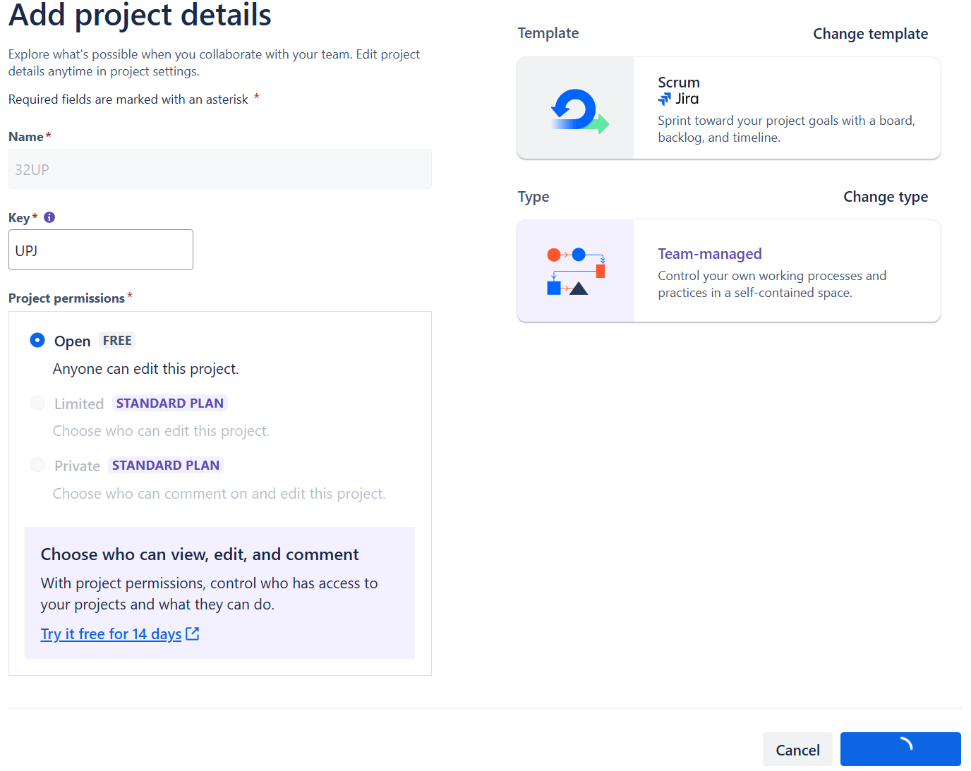
Рисунок 1.2 – Сторінка створення нового проєкту

Створіть команду з 3-5 студентів групи у Jira Software.

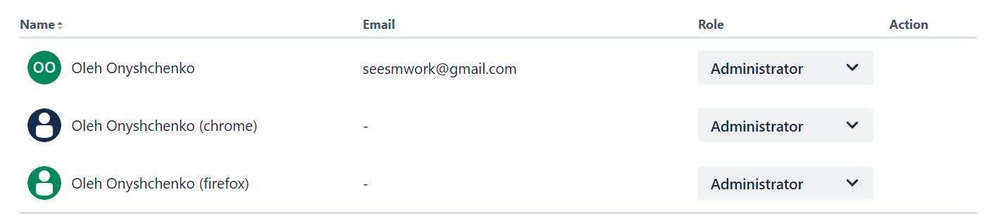
Рисунок 1.3 – Запрошені учасники проєкту

Налаштуйте робочий процес для проєкту. Додайте деякі обмеження в ньому. Налаштуйте стовпці дошки так, щоб усі статуси були розподілені.

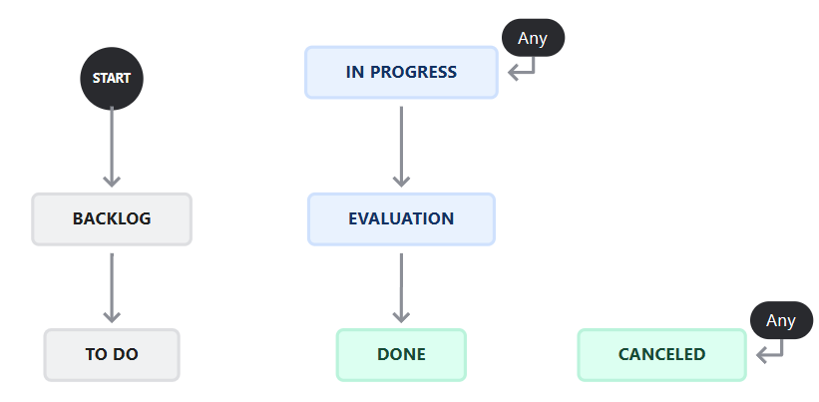
Рисунок 1.4 – Налаштований робочий процес

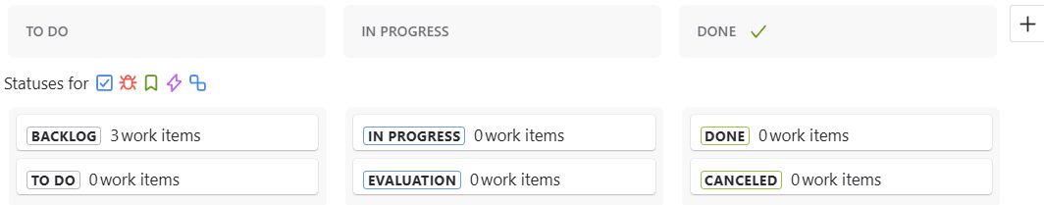
Рисунок 1.5 – Налаштовані стовпці дошки

Створіть 3-5 задач різних типів.

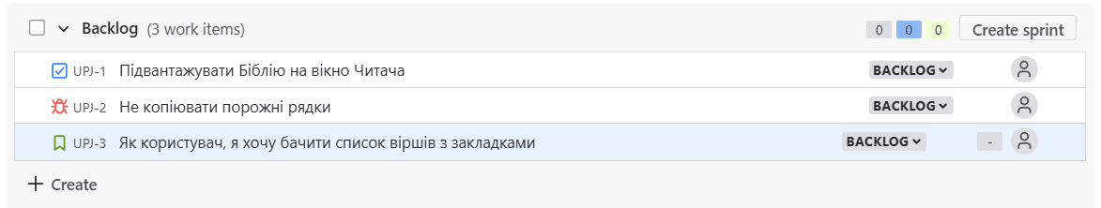
Рисунок 1.6 – Додані задачі різних типів

Створіть 3-5 епіків. Змінить їхні параметри. Попрацюйте з ними у розділі «Roadmap».

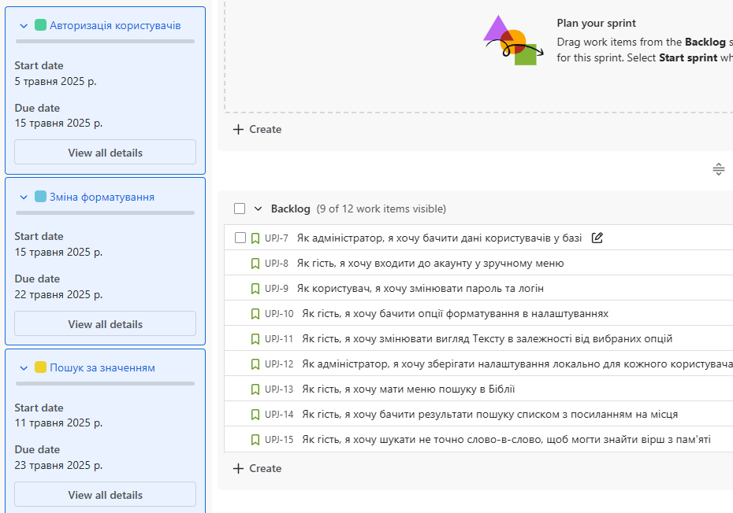
Рисунок 1.7 – Додані та налаштовані епіки

Створіть декілька історій користувачів всередині епіків.

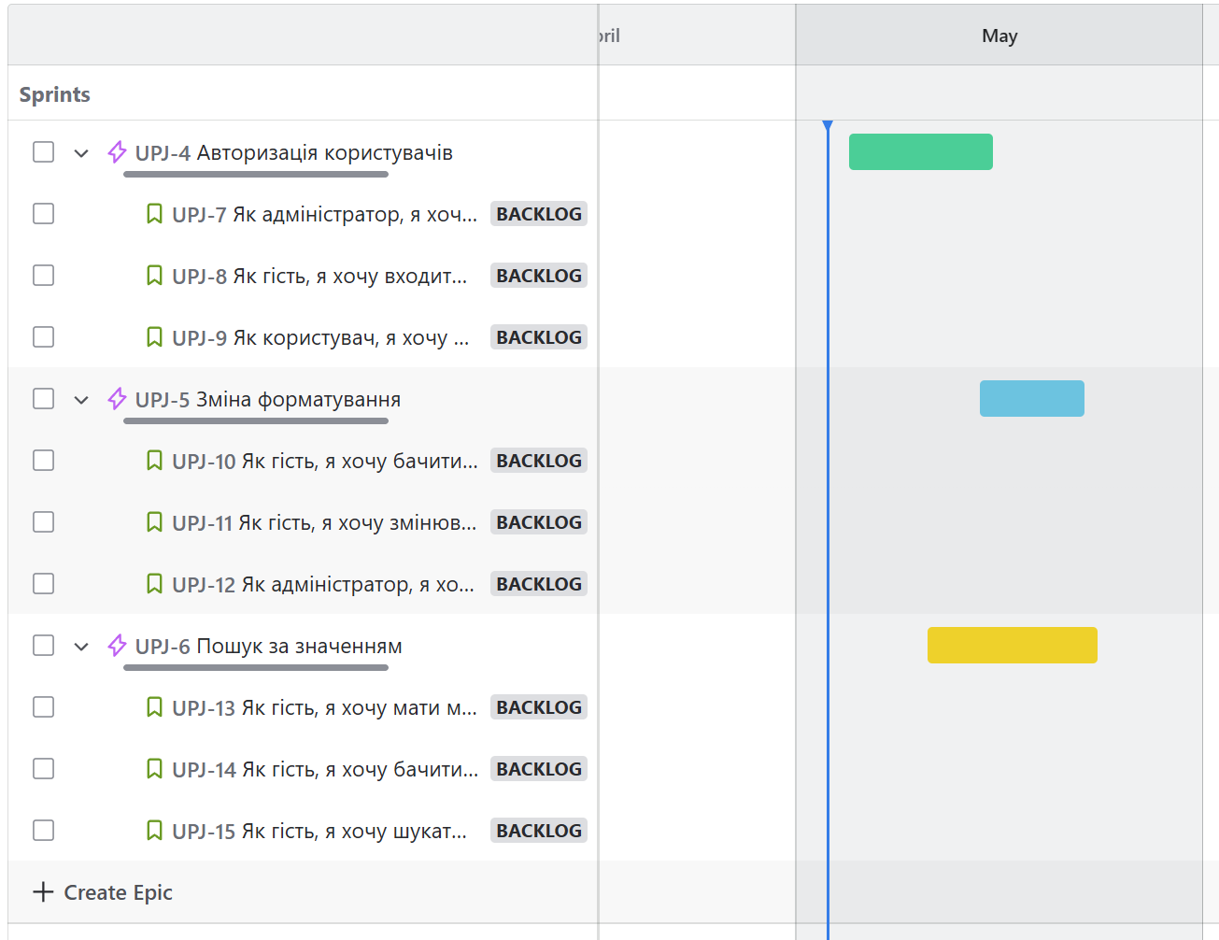
Рисунок 1.8 – Розподілені епіки в розділі Timeline

Створіть 3-5 підзадач для 3-х історій користувача.

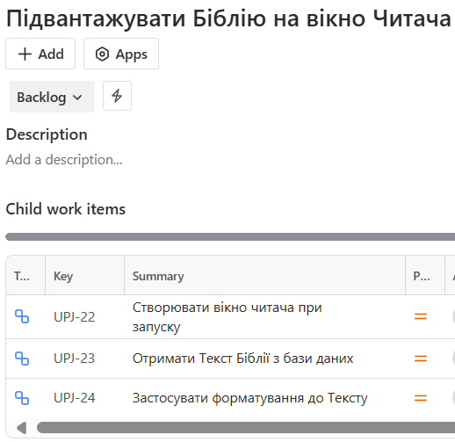
Рисунок 1.9 – Додані підзадачі №1

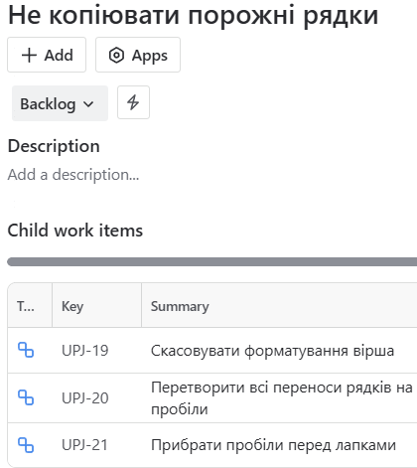
Рисунок 1.10 – Додані підзадачі №2

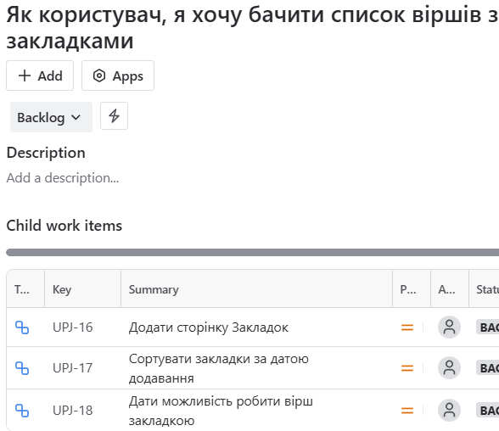
Рисунок 1.11 – Додані підзадачі №3

Попрактикуйтесь із задачами та з підзадачами. Змінить задачу підзадачі на будь-яку іншу задачу. Зробіть деяку підзадачу задачею. Змінить пріоритет декількох задач. Додайте звʼязки між задачами. Задайте оцінки для задач.

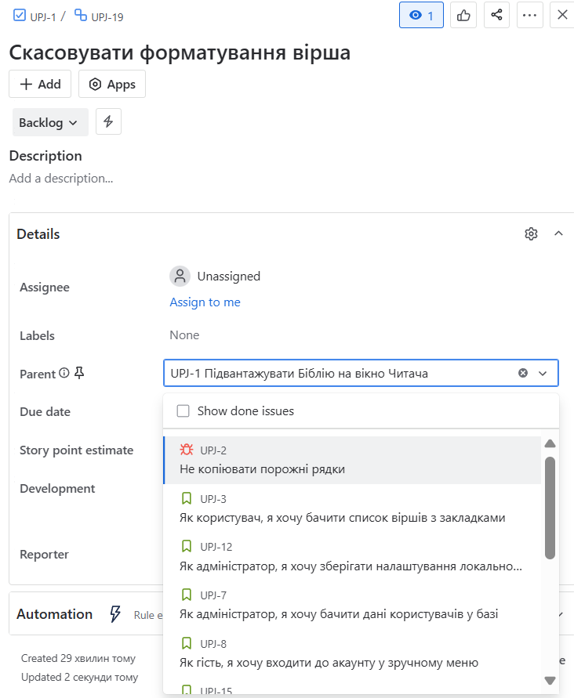
Рисунок 1.12 – Зміна задачі підзадачі

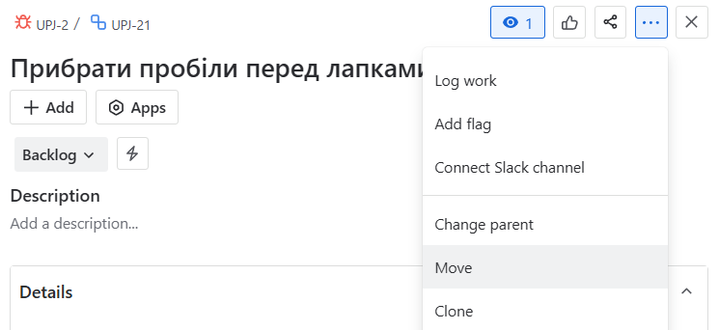
Рисунок 1.13 – Переміщення підзадачі у задачу

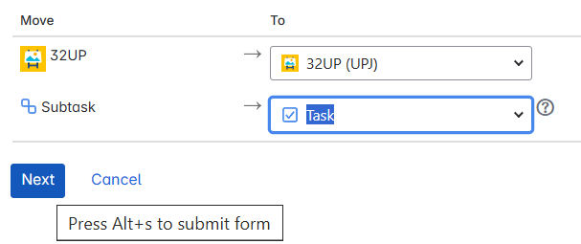
Рисунок 1.14 – Вибір місця переміщення

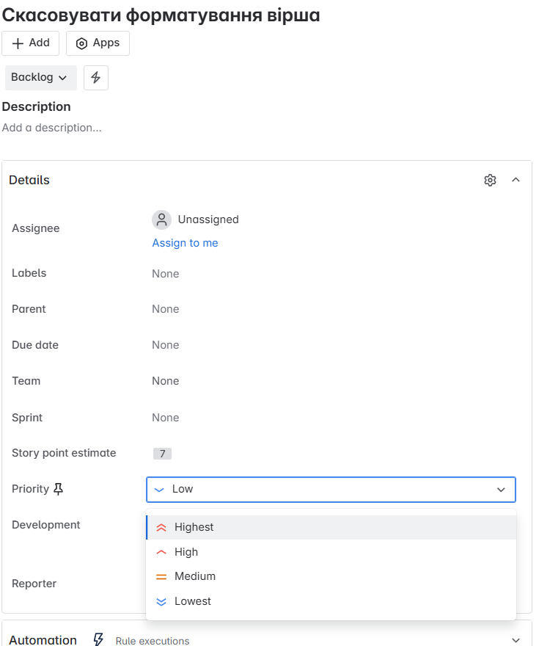
Рисунок 1.15 – Зміна пріоритету задачі

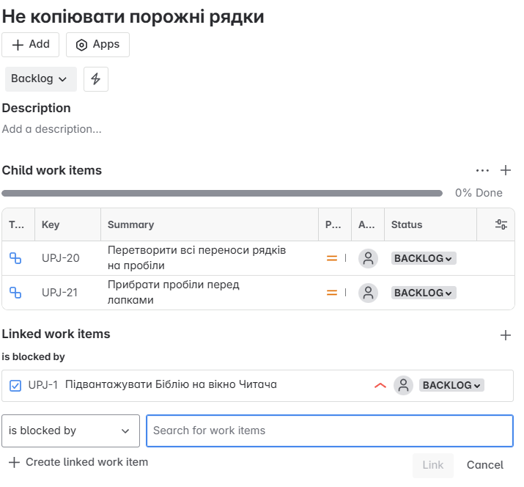
Рисунок 1.16 – Додавання зв’язаної задачі

Додайте кілька історій до першого спринту. Встановіть ціль спринту, тривалість в 2 тижні і початок спринту.

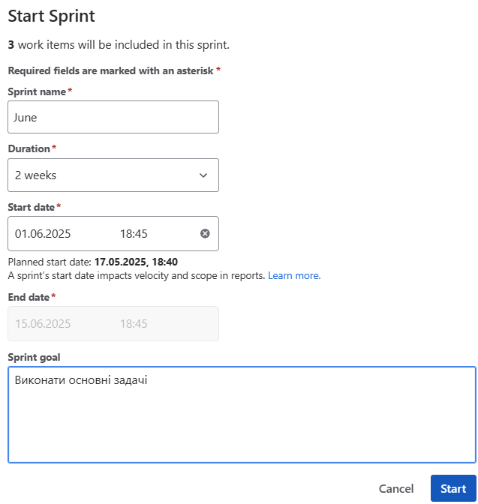
Рисунок 1.17 – Меню початку спринту

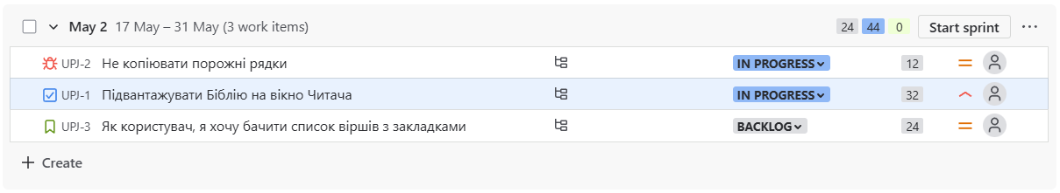
Рисунок 1.18 – Задачі спринту

Згрупуйте дошку за підзадачами у розділі «Board». Перетягніть 3-5 завдань в інші колонки дотримуючись обмежень, створених у робочому процесі.

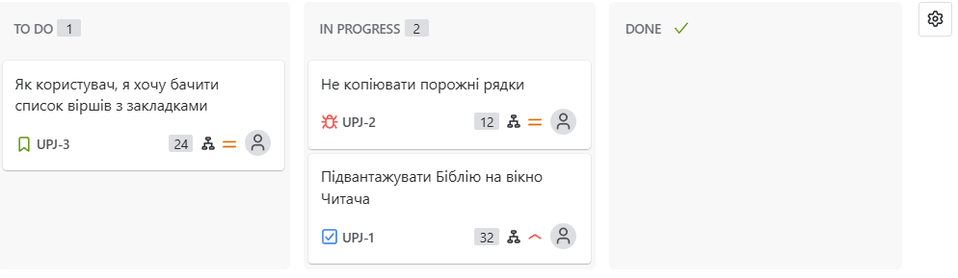
Рисунок 1.19 – Дошка завдань спринту

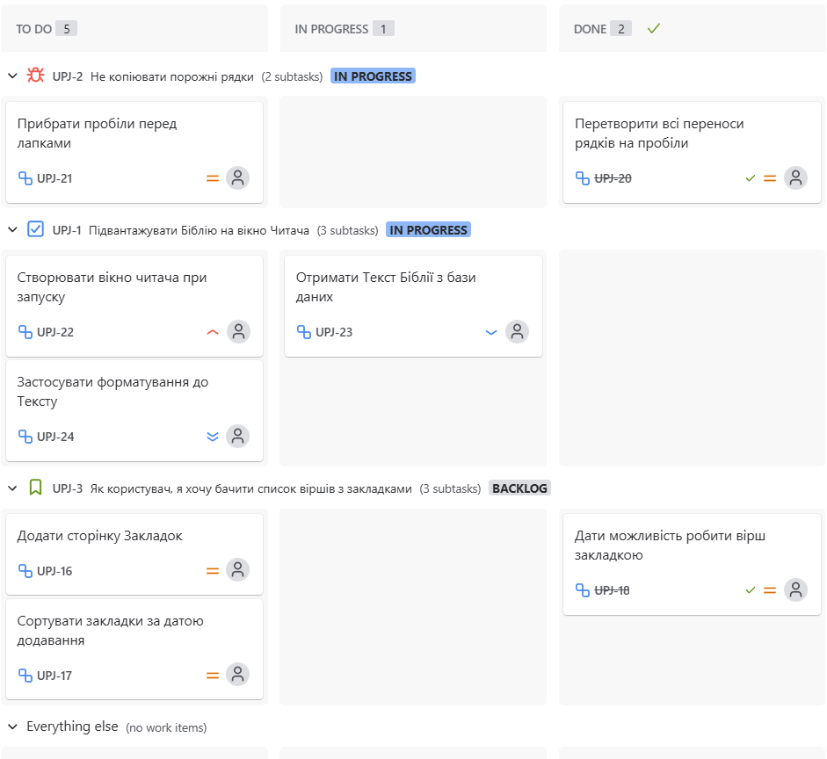
Рисунок 1.20 – Дошка з перетягненими задачами

Додайте лейбу (мітку) до декількох завдань та створіть фільтр, який буде відображати завдання тільки з цією міткою. Створіть другий фільтр, який буде відображати тільки ті завдання, які мають тип bug.

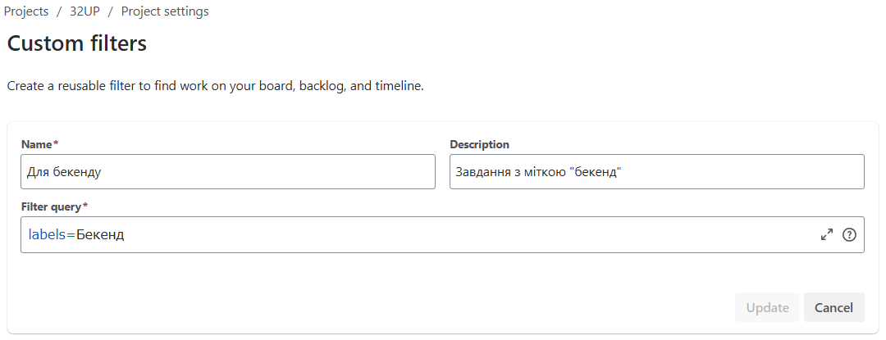
Рисунок 1.21 – Додавання фільтрів

Додайте елемент відстеження часу до декількох задач або підзадач. Додайте декілька коментарів до ваших задач.

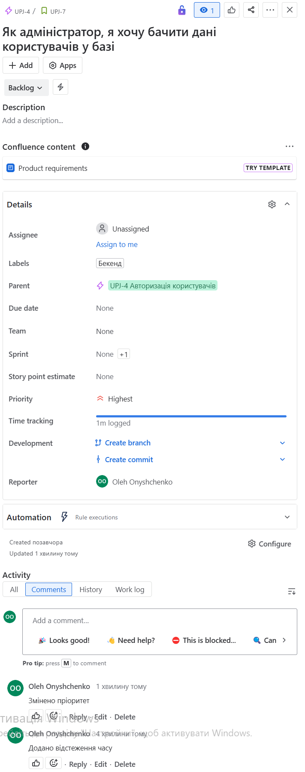
Рисунок 1.22 – Коментарі до картки

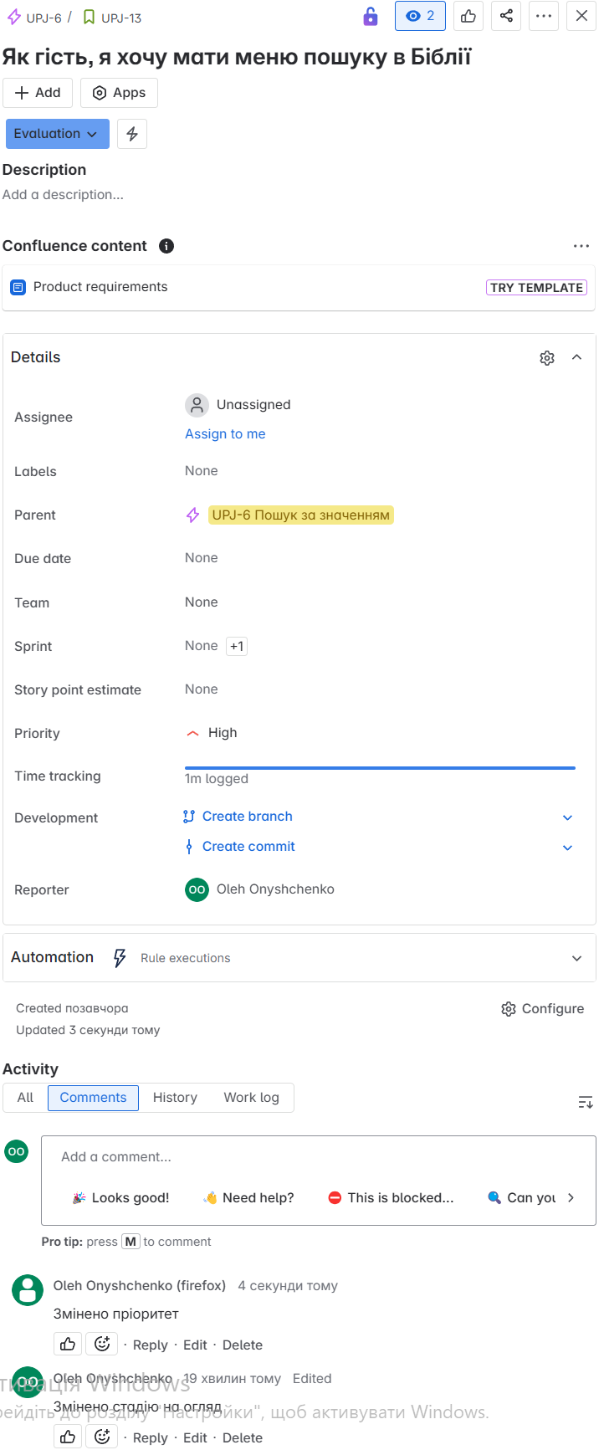
Рисунок 1.23 – Додані коментарі

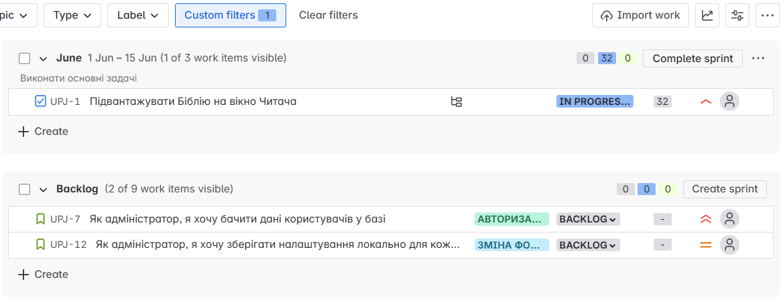
Рисунок 1.24 – Застосований фільтр для мітки бекенду

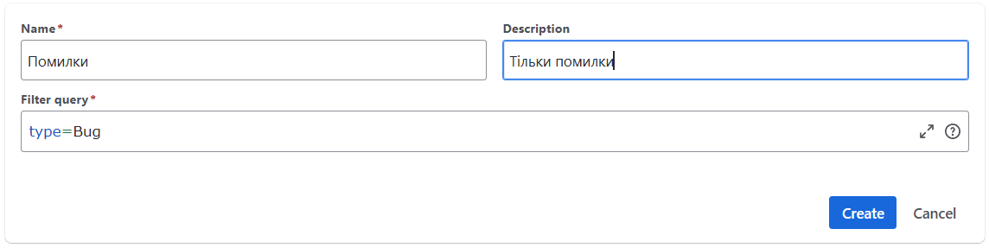
Рисунок 1.25 – Створення другого фільтру

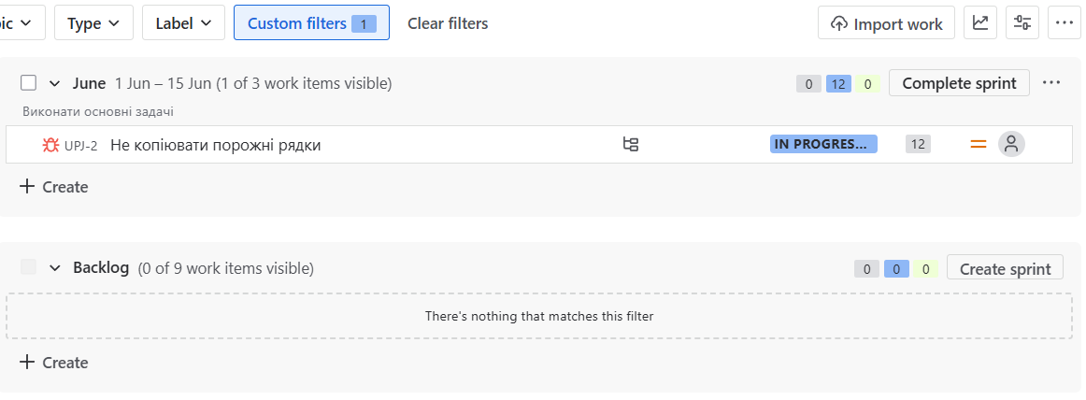
Рисунок 1.26 – Застосований новий фільтр

Завершіть ваш спринт. Відкрийте цей спринт у звіті типу «Burnup report».

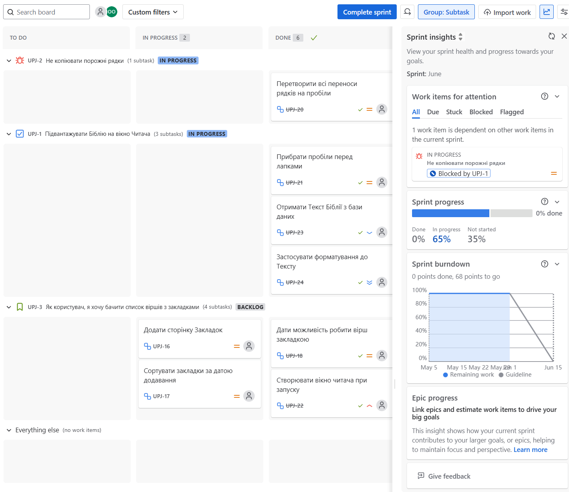
Рисунок 1.27 – Панель звіту

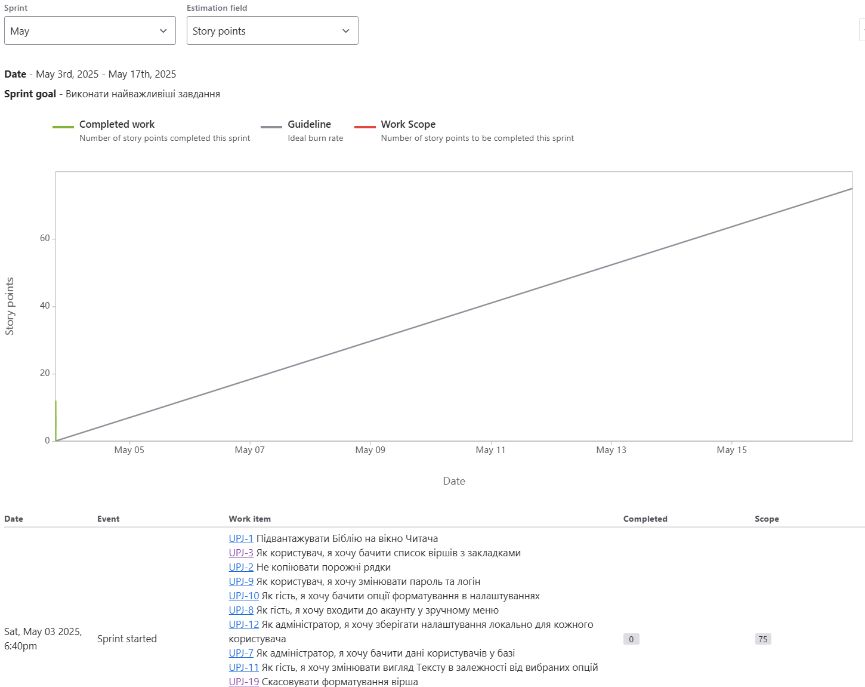
Рисунок 1.28 – Панель звіту про завершений спрінт

Створіть реліз та додайте до нього 3-5 задач.

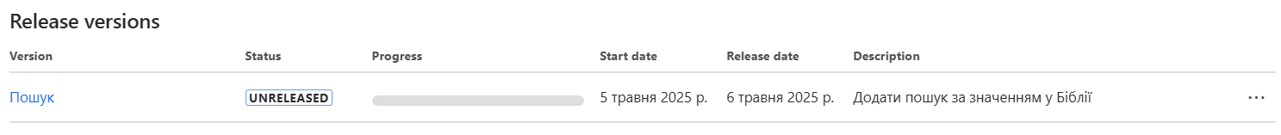
Рисунок 1.29 – Створений реліз

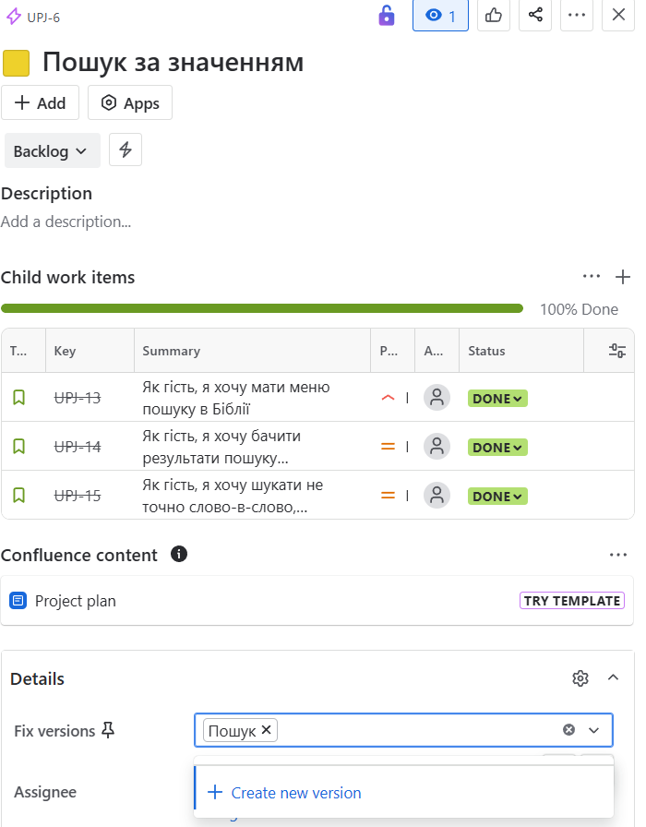
Рисунок 1.30 – Додана версія до епіку

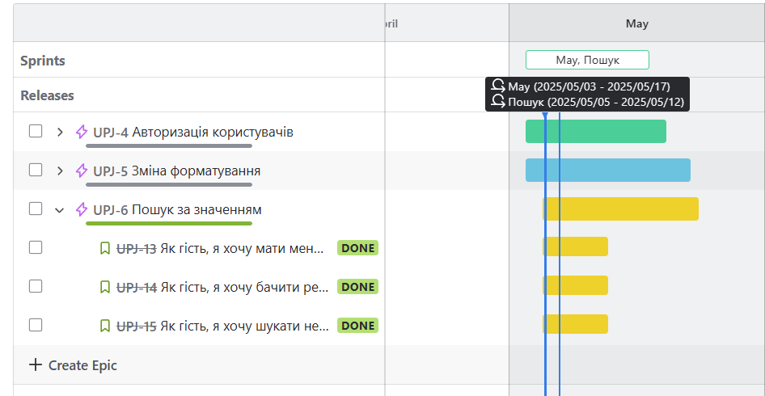
Рисунок 1.31 – Реліз на таймлайні

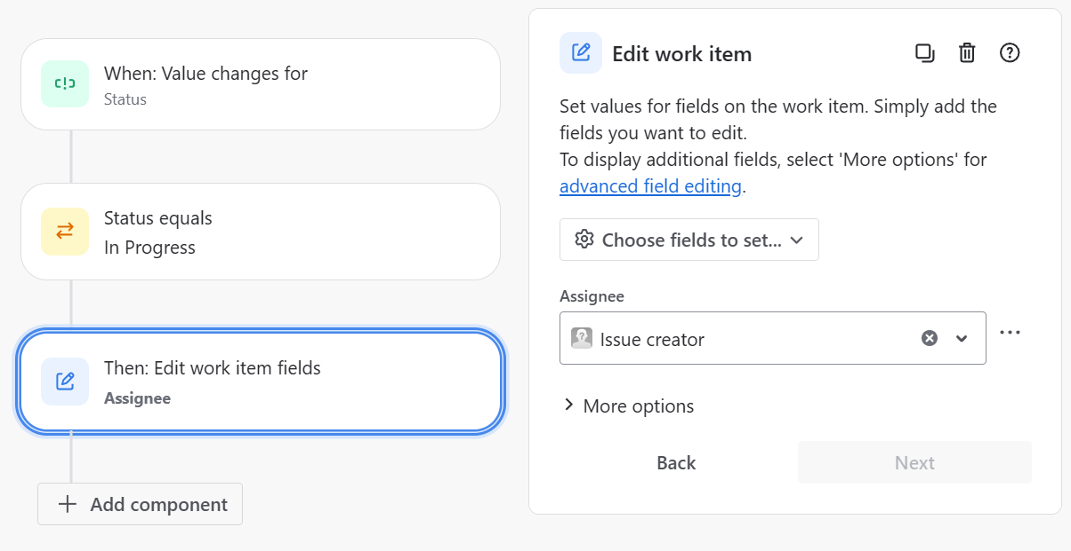
Рисунок 1.32 – Автоматизція для зміни виконавця

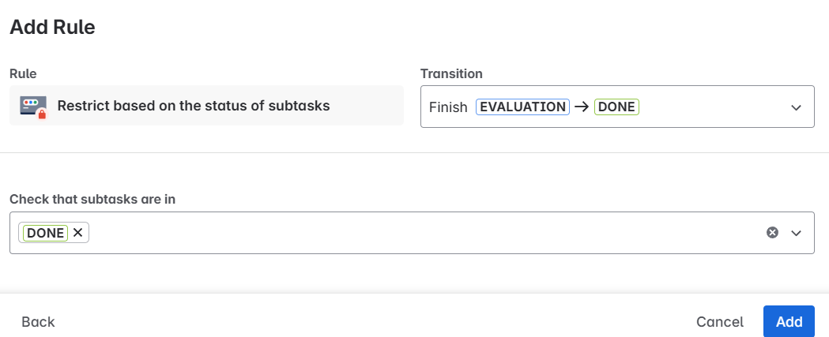
Рисунок 1.33 – Автоматизація не допустити завершення задачі

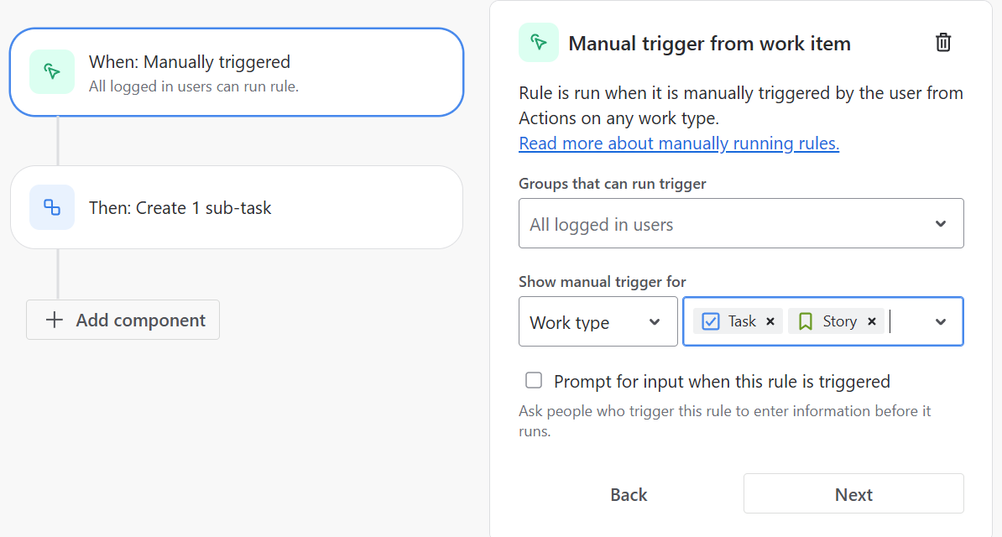
Рисунок 1.34 – Автоматизація ручне створення підзадачі

Не всі задачі автоматизації вдалися.

Інтегруйте Slack та Github у ваш проєкт.

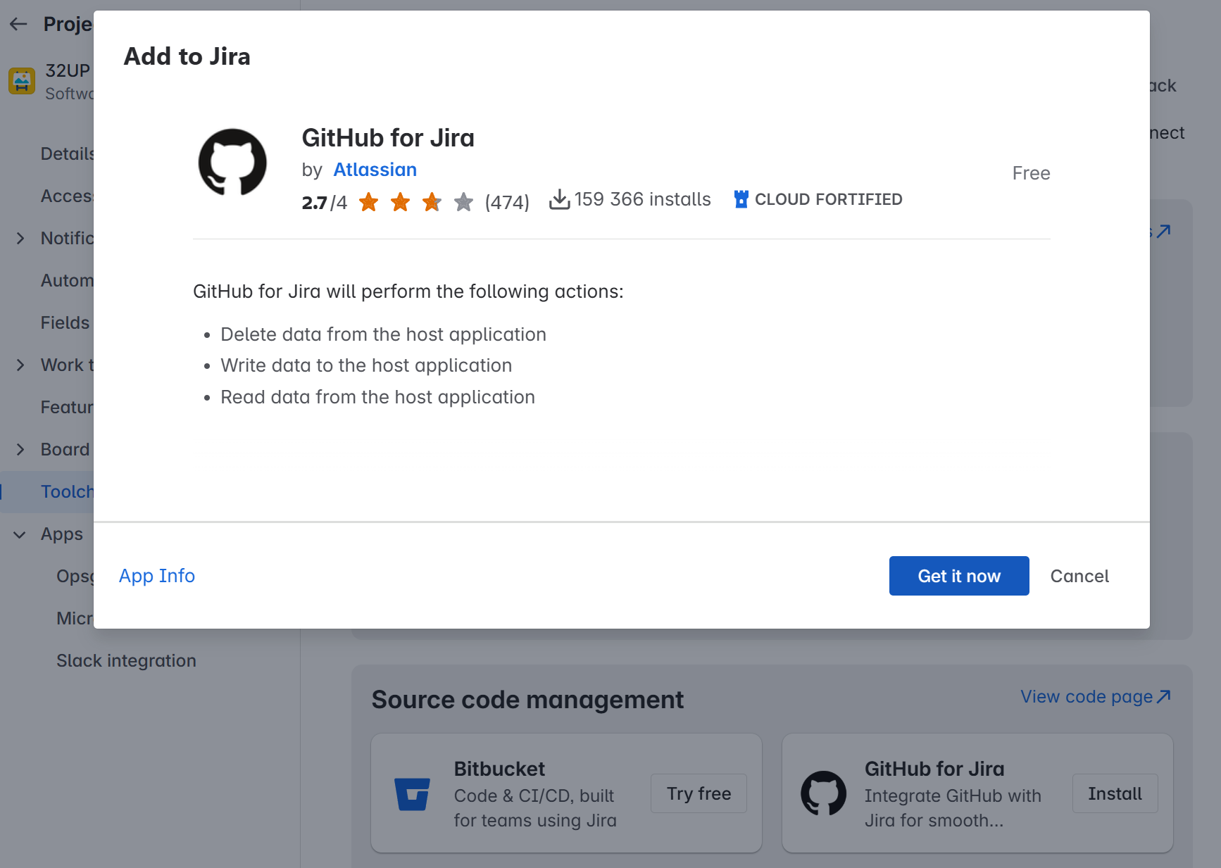
Рисунок 1.35 - Додавання Github

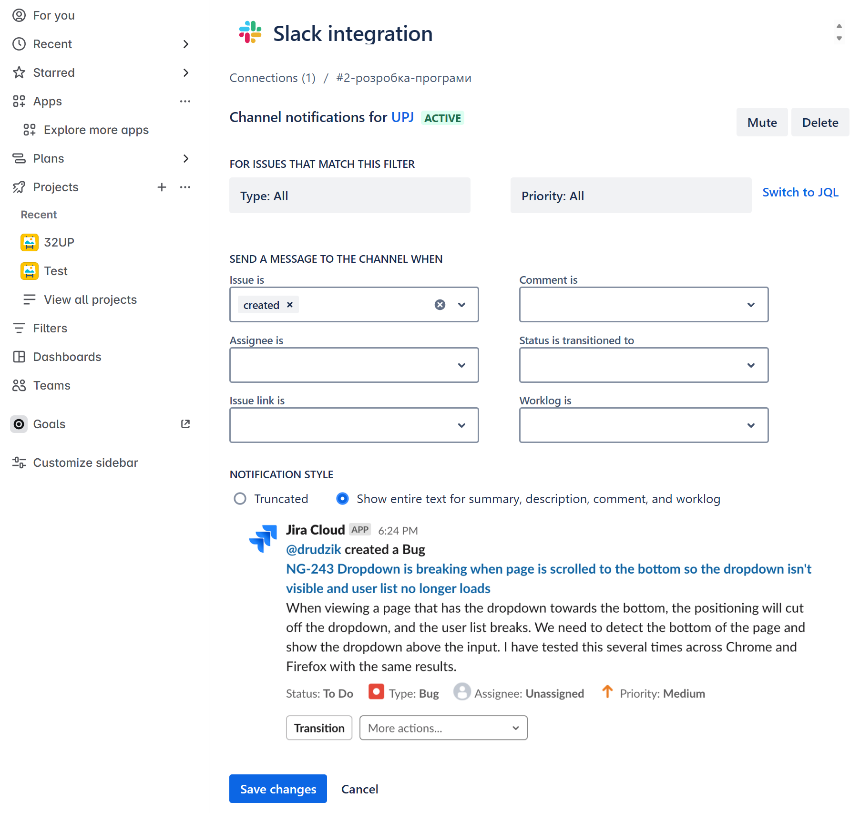
Рисунок 1.36 - Додана інтеграція Slack

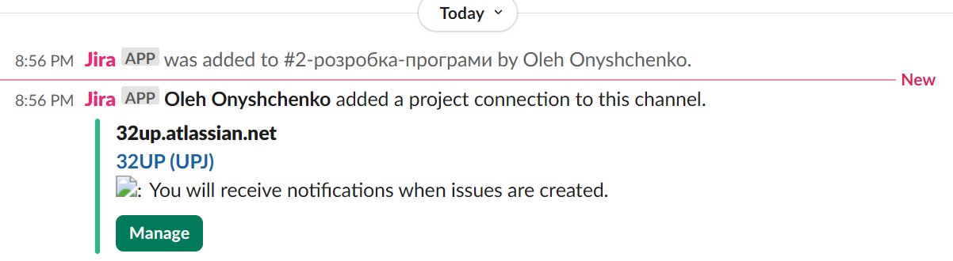
Рисунок 1.37 - Повідомлення у Slack

